**Chú ý:**

* **Có thể áp dụng linh hoạt Bootstrap, FontAwesome để hoàn thành bài tập tương ứng**
* **Lấy giá trị 576px làm max-width tối đa cho mobile**

# Bài tập

1. Dựng form như hình sau, yêu cầu:

* Có thể submit được form
* Không cho phép chọn nhiều giá trị của radio button
* Responsive được trên mobile (theo cách nhìn và cảm nhận từ con mắt của bạn sao cho hợp lý)

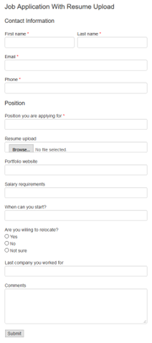

1. Dựng giao diện như ảnh sau:

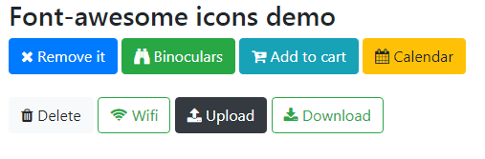

1. Xây dựng form như hình sau, yêu cầu:

* Các text blue, light, 8, Exercise thuộc về các input của form

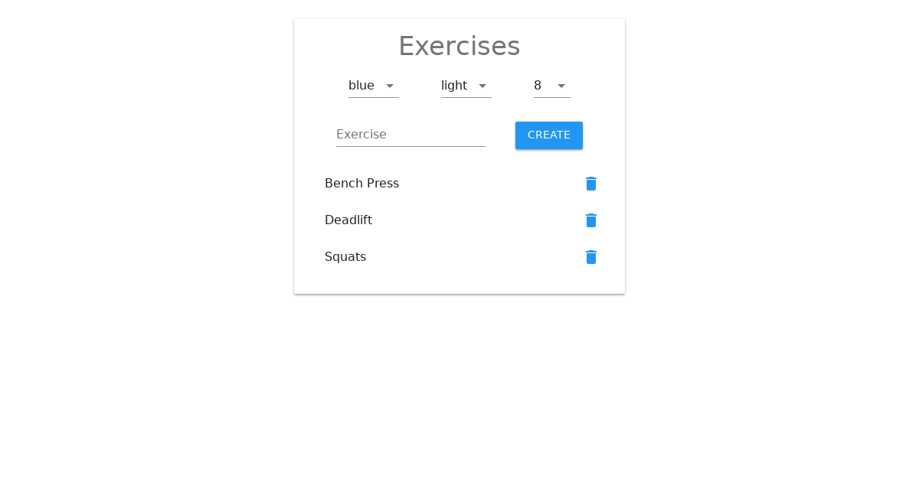

1. Xây dựng form login như hình sau, yêu cầu:

* Phải submit được form
* Form phải có tính responsive trên mobile

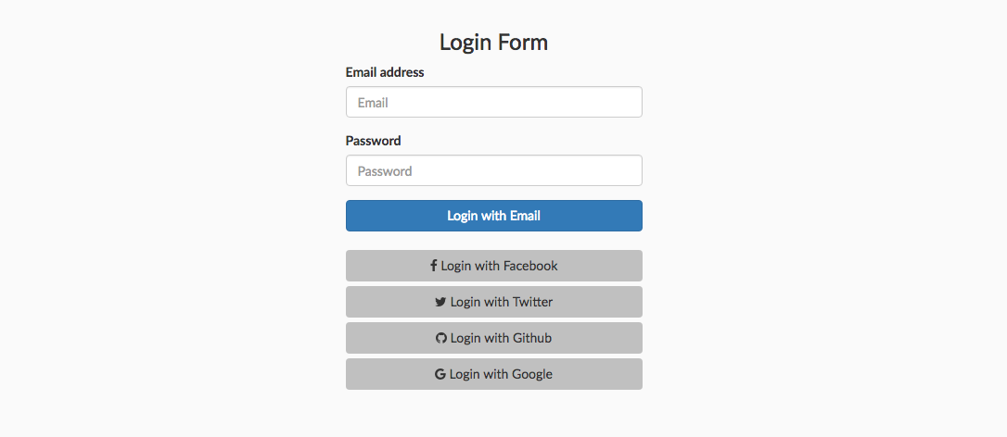

1. Dựng giao diện như hình sau, yêu cầu:

* Trên PC, hiển thị 1 hàng 4 cột như hình
* Responsive trên Mobile, hiển thị mỗi cột 1 hàng riêng, độ dài mỗi cột full 100%

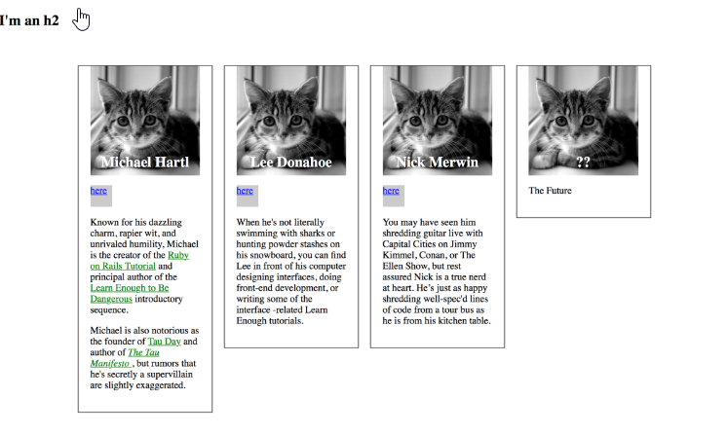

1. Dựng giao diện như hình sau, với yêu cầu:

* Responsive được trên mobile (theo cách nhìn và cảm nhận từ con mắt của bạn sao cho hợp lý)

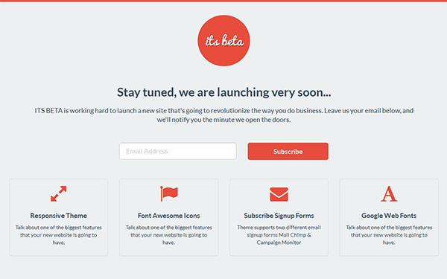

1. Thiết kế giao diện sau, yêu cầu:

* Trên Mobile, hiển thị như trong ảnh
* Trên PC tự thiết kế responsive theo hướng nhìn và cảm nhận sao cho hợp lý

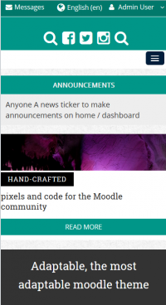

1. **[Bài tập nâng cao]** Dựng giao diện file HTML từ file photoshop sau: *\Day5_FontAwesome_Thuc_hanh_Bootstrap\Bai_tap_ve_nha\bt.psd*, yêu cầu:

* Lấy font và ảnh chính xác từ file psd
* Trên mobile, tự responsive sao cho hợp lý với cách nhìn và cảm nhận của bạn